湖南大学专业学位硕士研究生
毕业（学位）论文开题报告
姓 名 | 王世领 | 学 号 | S1710W0844 | 已修学分 | 28
所属学院 | 信息科学与工程学院 |  | 专业学位领域 |  | 计算机技术
指导教师 | 彭蔓蔓 |  | 选题时间 |  | 2018年12月
研究方向 | 并行计算
论文题目 | 能源勘探领域专用并行标记语言的设计与实现
一、课题来源与选题依据
1.选题来源
我国是超算大国,但还不是超算强国，弱在应用和人才两个方面。地震勘探是高性能计算最重要的应用领域之一。地震勘探采集的数据常以 PB 计，仅一个单炮偏移孔径为 9.5km*4.5km 数据的一次迭代成像在“天河一号”上运行就需 39 个小时，如用全波形反演迭代 100 次，则需要 162 天。实际勘探往往是几百或几万平方公里。随着勘探对象的复杂化和勘探要求的日益精细化，数据量进一步大增，而且目前以月勘探周期正向周甚至实时勘探的转变。如不进行新的算法建模，很难在短时间内进行出色的地下油藏描述和反演定位，这就倒逼我们对能源勘探高性能计算提出突破性的创新，研发面向 E 级计算的能源勘探行业的应用软件系统，提供缓解能源之痛的治本良方。
选题来源于国家重点研发计划“面向E级计算的能源勘探高性能应用软件系统与示范”，在该计划的课题一（任务3：“面向E级计算的能源勘探应用软件并行化策略”）中，明确提出了要研究一种适合能源勘探领域专用的并行化标记语言和代码生成工具，建立标记语言与并行混合编程模型之间的映射，实现能源勘探程序到E级计算平台上并行程序的自动生成。
- 选题的目的与意义
对石油勘探企业（中石油东方物探研究所）的调研结果表明，虽然能源勘探领域的相关理论发展相对比较成熟，且相关研究也比较完善和透彻。但是由于计算机硬件技术的限制，相当多的理论并未投入实际工程应用。近几年来，随着计算机硬件的飞速发展，越来越多的能源勘探领域从业人员为了提高工作效率与质量，不断地尝试通过并行技术针对一些优秀的理论以及能源勘探数据处理算法进行试验与改进，但是由于专业知识的限制和因工作压力导致的无暇深入研究并行编程技术等等因素，使其在并行编程方面受到了极大的阻碍。由此可见，能源勘探行业内迫切的需要更加完善的软件并行策略和更加方便快捷的算法并行化途径来进行高效的数据处理与解释。同时并行编程能力也逐渐成为了勘探行业从业人员的必不可少的职业技能。
根据项目书中描述的任务内容可知，为了解决上述问题，需要研究一种类似于XML、MPI、OpenMP等的标记语言，使其具备基本的混合编程模型（MPI+OpenMP）标记，通过编辑器实现标记串行代码的基础功能，然后对应实现代码生成工具，进行源代码到源代码的转换，从而在不舍弃GCC等强大编译器的情况下，完成串行代码的并行化。因此，本选题的研究目标应该包括并行标记语言标签的设计与实现、编辑器的设计与实现、代码生成工具的设计与实现、代码并行性预测等功能。
本选题的研究可以从根本上有效对接从业人员的能力短板，切实的解决上述能源勘探行业内的燃眉之需。最大程度地平衡由于并行编程门槛较高、无暇深入研究并行编程技术等原因造成的行业经验、专业技能、数据处理需求与实际处理效率之间的不对称关系。给能源勘探领域研究人员提供了更加易懂易用，方便快捷的并行编程方式。
- 国内外研究现状
3.1现有能源勘探软件中的编程现状
前期资料收集过程中，综合考虑了解了包括Seismic Unix、Madagascar、GeoEast在内的3种现有能源勘探软件系统。其中Seismic Unix（简称SU）与Madagascar为开源软件，而GeoEast则是商业能源勘探软件。
SU地震数据处理系统是由科罗拉多矿业学院（CSM）波场处理中心（CWP）开发的处理程序。此软件是在基于Unix的操作系统上创造一个地震处理环境（用C语言编写）来扩展Unix操作系统来进行地震处理和研究。SU并不仅限于进行地震处理，它可以用来做与波场相关的各种处理操作。而Madagascar则是在SU的基础上，保留SU原有的绘图、算法等功能的同时，凭借新的编译工具Scon、论文排版工具Latex等，吸引了越来越多的研究者涌入开源平台，贡献自己的研究成果。
GeoEast（图 1）是由中国石油集团自主研发的统一数据平台、统一显示平台、统一开发平台、可动态进行系统组装的地震数据处理与解释协同工作的一体化软件系统，在数据模型、数据共享、一体化运行模式、三维可视化、交互应用框架、地震地质建模、网络运行环境和并行处理方面取得了多项创新与重大技术突破，是地震数据处理解释一体化系统。从2003年启动至今，经历四个大版本的更新迭代，已然成为了基于云计算平台的能源勘探综合软件系统，如今项目总体功能达到国际先进水平，成为中国石油物探特色技术的有效载体。不仅能满足国内油气勘探需求，还要支持中油集团参与国际竞争，成为中国石油油气勘探的主流软件。
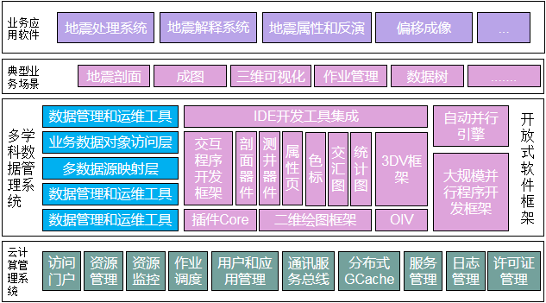
图 1 GeoEast软件架构图

对比3种软件的功能体验与技术路线，在功能上三者尽可能多的包含了能源勘探所需要的算法、功能以及流程；在技术上都支持系统的分布式部署，任务的并行处理调度以及数据的并行处理。其中GeoEast更是提供了类似于MapReduce并行编程框架的C++实现，集成了IDE开发工具，插件复用与开发等功能。但是三者无一例外地忽略了在用户自主扩展过程中的并行编程问题以及单个处理流程内部的线程级并行问题。用户需要使用普通的IDE去手工编写自己的功能，而正是由于缺少一个简单易懂，方便易用的统一编程规范接口，参差不齐的用户水平使得开源软件发展受阻，贡献者之间并不能有效的互相学习交流，商用软件可扩展性损失，用户开发的插件可复用性和使用效率极差。
由此可见，为该行业提供专用的并行标记语言有助于为用户自主扩展过程提供统一的编程规范和接口。提高开源程序的可读性与可研究性，改善商用软件自定义插件的可重用性和可扩展性，对行业发展具有重大意义。
3.2标记语言的研究与发展
标记语言，是用一系列约定好的标记来对电子文档进行标记，以实现对电子文档的语义、结构、及格式的定义。这些标记必须很容易的和内容区分，并且易于识别。当今广泛使用的标记语言是超文本标记语言（HTML 1989）和可扩展标记语言（XML 1996）。
XML与HTML 一样，都来自 Standard GeneraiizesMarkup Language（标准通用标记语言 1960s）简称 SGML。HTML 以其简单精练的语法、极易掌握的通用性与易学性，使 Web 网页可以接近于每个普通人，互联网也得以迅猛发展。XML将 SGML 的丰富功能与HTML的易用性结合到Web的应用中，保留了 SGML 的可扩展功能，这使其从根本上有别于HTML。XML要比HTML强大得多，它不再是固定的标记，而允许定义数量不限的标记来描述文档中的资料，允许嵌套的信息结构。
显然XML是定义并行标记语言的一个不错的选择。文献中也有“基于XML的Agent通信语言”、“基于XML的STEP-NC程序解释器”、“基于XML的仿真想定标记语言SSML”（图 2）、“基于XML的软PLC语言编辑系统”等的相关研究。
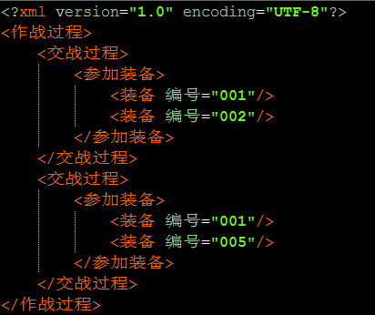
图 2 SSML示例
3.3程序并行性预测
程序的并行性分析是一个老生常谈的问题。传统的方法往往是通过判断程序的静态特征（如循环结构、数据相关性等）来分析程序的可并行性，后来随着计算机硬件及编译技术的发展，学者们开始关注程序运行时的动态特征，采用静态特征与静态特征相结合的方法，更加准确地分析程序的可并行性，为改善程序并行性能提供指导。
2002年，乐晓波、汪琳等人做了用Petri网分析循环程序的并行性的相关研究，将Petri网用于数据相关性分析理论中,从全局的观点分析出同一数据处所有语句的相关性,从而提出了将循环程序转换为并行程序的有效方法。2009年，梁博、安虹等提出了寻找适于推测并行执行的子程序结构的基本判定依据，通过运行由Simplescalar工具集改造得到的动态剖析工具ProRV、ProFun和SPEC CPU2000基准测试程序，对子程序结构线程化推测执行的适合性进行了详细分析,给出了具有指导意义的实验分析方法和实验数据。2010年，闫昭、刘磊针对目前大量串行遗产程序无法在高性能并行计算机上高效运行的问题, 提出一种基于数据依赖关系分析技术的程序自动并行化方法, 采用数据依赖关系分析技术对串行程序进行分析, 将串行程序中基本块分成两类: 彼此间具有依赖关系的基本块和彼此间无依赖关系的基本块, 通过对无依赖关系的基本块进行并行处理实现串行程序的自动并行化, 从而解决了在对串行程序自动并行处理时开销增大的缺点, 并得到较好的并行优化结果。2013年，王磊、曲卫平、李敬兆研究了自动并行化中的前端分析技术,引入了人工智能搜索方法,并且对其进行改进,实现了在评估函数支持下进行广度和深度搜索的方法。2017年，王家龙、刘艳红、沈立面向一个高效的软件TLS模型HEUSPEC,研究了代码自动生成工具C2H的设计与实现方法，该方法已在开源编译器Clang上实现.面向Rodinia,OmpScr等基准程序的测试结果表明,C2H能够将带有简单标注语句的串行C代码转换为HEUSPEC并行代码,且其性能与手工编写的HEUSPEC并行代码的性能十分接近。
在功能上，程序的并行性预测与程序并行性分析相同。目前虽然多数研究侧重于程序的自动并行化，但是并行性预测是不可或缺的步骤之一，即通过程序的并行性分析，进一步借助编译技术，对可并行的代码段进行并行化后的机器码或汇编码的自动生成，从而实现串行程序的自动并行化。而对于难以自动并行化的串行程序，往往延用上述分析方法，通过手工标记或线程级猜测（TLS）执行机制实现。
显然，地震数据处理算法程序属于后者，庞大的程序规模与复杂的数据依赖导致无法人为的准确地深入了解程序的静态特征的同时，超长的运行时间与成本也使得获取程序动态特征成为空谈，针对此类程序并行性分析和自动并行化的难度进一步增加。研究更加直接的程序并行性预测方法意义重大，而使用机器学习、人工智能的方法来解决程序的可并行性预测甚至是程序的并行化问题是一个值得关注的方向。
3.4 神经网络方法
RNN（Recurrent Neural Network）是一类用于处理序列数据的神经网络。所谓序列数据，是指在不同时间点上收集到的数据，这类数据反映了某一事物、现象等随时间的变化状态或程度。当然这里也可以不是时间，比如文字序列，但总归序列数据有一个特点——后面的数据跟前面的数据有关系。就我们想做的可并行性预测而言，程序得前后必然存在联系，我们的输入就是一个文本向量化后的向量组，输出也是一个向量组，即通过一个序列预测另外一个序列的问题，这与序列到序列模型（Seq2Seq）的概念一致。Seq2Seq的发展如表1所示：

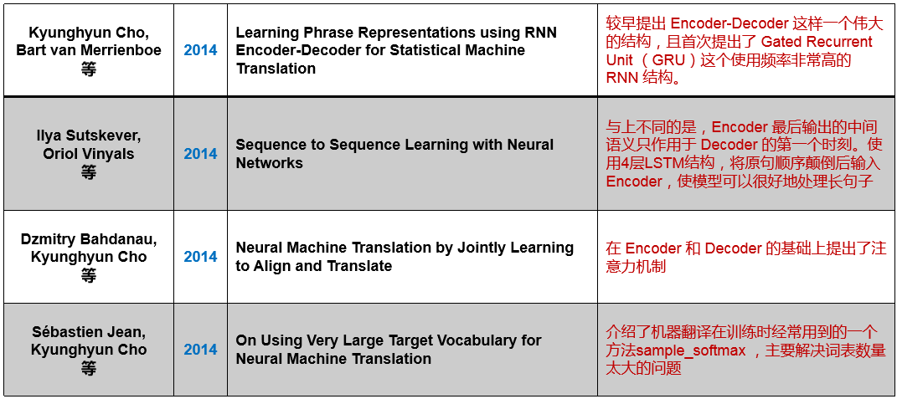
表1 Seq2Seq的发展

Seq2Seq具有非常广泛的应用场景，而且效果也是非常强大。同时，因为是端到端的模型（大部分的深度模型都是端到端的），它减少了很多人工处理和规则制定的步骤。在 Encoder-Decoder 的基础上，人们又引入了attention mechanism等技术，使得这些深度方法在机器翻译，自动对话机器人，文档摘要自动生成，图片描述自动生成等任务上表现更加突出。

参考文献：
- Boley H . Design Rationale of RuleML: A Markup Language for Semantic Web Rules[C]// International Conference on Semantic Web Working. CEUR-WS.org, 2001.
- Glushko R J , Tenenbaum J M , Meltzer B . An XML Framework for Agent-Based E-Commerce[M]. ACM, 1999.
- Rana O F , Yang Y , Georgousopoulos C , et al. Towards an XML and agent-based framework for the distributed management and analysis of multi-spectral data[C]// Intelligent Agents for Mobile & Virtual Media. Springer-Verlag, 2002.
- Choi H , Kim Y . Large-Scale Analysis of Remote Code Injection Attacks in Android Apps[J]. Security & Communication Networks, 2018, 2018:1-17.
- 李大成, 陈莘萌. Java与XML的结合应用[J]. 计算机应用, 2002, 22(2):59-61.
- 徐冰, 李启炎, 朱茜. XML解析器应用分析[J]. 计算机系统应用, 2002, 11(1):30-32.
- 凌兴宏. 基于XML的Agent通信语言[J]. 计算机应用研究, 2003, 20(7):152-154.
- 于东, 李筱颿, 黄艳, et al. 基于XML的STEP-NC程序解释器的设计与实现[J]. 小型微型计算机系统, 2009, 30(10):1956-1959.
- 陈欣, 胡晓惠, 付勇, et al. 基于XML的仿真想定标记语言SSML[J]. 系统仿真学报, 2004, 16(9):1928-1930.
- 吴倩, 陶亦亦, 陆春元. 基于XML的软PLC语言编辑系统的设计与实现[J]. 机械制造与自动化, 2007, 36(2):100-102.
- 陈林, 黄晔. 基于XML的消息队列标记语言[J]. 计算机工程, 2007, 33(19):85-87.
- Sutskever et al.,Sequence to Sequence Learning with Neural Networks[J].Computer Science,2014.
- Bahdanau et al.,Neural Machine Translation by Jointly Learning to Align and Translate[J]. Computer Science,2014.
- 杨皓, 杨忠, 吴愚. 基于XML脚本的代码生成技术及其应用[J]. 电脑知识与技术, 2009, 5(7):1712-1713.
- Ilya Sutskever,Geoffrey Hinton. Temporal-Kernel Recurrent Neural Networks[J]. Neural Networks,2009,23(2).
- Phan X H , Nguyen L M , Horiguchi S . [ACM Press Proceeding of the 17th international conference - Beijing, China (2008.04.21-2008.04.25)] Proceeding of the 17th international conference on World Wide Web, - WWW \"08 - Learning to classify short and sparse text & web with hidden topics from large-scale data collections[J]. 2008:91.
- Chen M , Jin X , Shen D . Short Text Classification Improved by Learning Multi-Granularity Topics[C]// International Joint Conference on Artificial Intelligence. AAAI Press, 2011.
- Forman G . An Extensive Empirical Study of Feature Selection Metrics for Text Classification[J]. Journal of Machine Learning Research, 2003, 3(2):1289-1305.
- Agarwal B , Mittal N . Text Classification Using Machine Learning Methods-A Survey[M]// Proceedings of the Second International Conference on Soft Computing for Problem Solving (SocProS 2012), December 28-30, 2012. Springer India, 2014.
- Yang Y , Liu X . A re-examination of text categorization methods[C]// International Acm Sigir Conference on Research & Development in Information Retrieval. ACM, 1999.
- Sebastiani F . Machine Learning in Automated Text Categorization[J]. Acm Computing Surveys, 2002, 34(1):1-47.
- He H , Garcia E A . Learning from Imbalanced Data[J]. IEEE Transactions on Knowledge & Data Engineering, 2009, 21(9):1263-1284.
- Thorsten J . Learning to Classify Text Using Support Vector Machines / Methods, Theory and Algorithms[M]// Learning to classify text using support vector machines /.
- Shih C H , Yan B C , Liu S H , et al. Investigating Siamese LSTM networks for text categorization[C]// Asia-pacific Signal & Information Processing Association Summit & Conference. IEEE, 2018.
- Sebastiani, F.: Machine learning in automated text categorization. ACM Computing Surveys 34(1), 1–47 (2002).
- Johnson, R., and Zhang, T.: Supervised and semi-supervised text categorization using LSTM for region embeddings. In: Proceedings of the International Conference on Machine Learning, pp.526–534(2016).
- Neculoiu, P., Versteegh, M., Rotaru, M., & Amsterdam, T. B. Learning Text Similarity with Siamese Recurrent Networks. ACL (2016)
- Geras, K. J., et al.: Blending LSTMs into CNNs, In: Proceedings of ICLR (2006).
- Sebastian Ruder.An Overview of Multi-Task Learning in Deep Neural Networks.http://ruder.io/multi-task/?spm=5176.11156381.0.0.55d415e8oas9cY
- Boley H . Design Rationale of RuleML: A Markup Language for Semantic Web Rules[C]// International Conference on Semantic Web Working. CEUR-WS.org, 2001.
- 乐晓波,汪琳,黄敏.用Petri网分析循环程序的并行性[J].计算机应用与软件,2002,19(4):51-55. DOI:10.3969/j.issn.1000-386X.2002.04.016.
- 梁博,安虹,王莉, 等.针对子程序结构的线程级推测并行性分析[J].小型微型计算机系统,2009,30(2):230-235.
- Vinyals et. al.,A Neural Conversational Model[J]. Computer Science[J]. Computer Science,2015.
- 卢玲, 杨武, 王远伦, et al. 结合注意力机制的长文本分类方法[J]. 计算机应用, 2018, 38(5):1272-1277.
- 王磊,曲卫平,李敬兆.基于人工智能搜索和数据依赖分析的程序并行化[J].现代电子技术,2013,(6):1-3. DOI:10.3969/j.issn.1004-373X.2013.06.003.
- 陈翠平. 基于深度信念网络的文本分类算法[J]. 计算机系统应用, 2015, 24(2):121-126.
- 王家龙,刘艳红,沈立.线程级猜测并行系统代码自动生成工具的设计与实现[J].计算机科学,2017,44(11):114-119. DOI:10.11896/j.issn.1002-137X.2017.11.018.
- 唐明, 朱磊, 邹显春. 基于Word2Vec的一种文档向量表示[J]. 计算机科学, 2016(6).
- Cho K, Van Merrienboer B, Gulcehre C, et al. Learning Phrase Representations using RNN Encoder-Decoder for Statistical Machine Translation[J]. Computer Science, 2014.
- 梁军. 基于深度学习的文本特征表示及分类应用[D]. 2016.
- Jean, Sébastien, Cho K , Memisevic R , et al. On Using Very Large Target Vocabulary for Neural Machine Translation[J]. Computer Science, 2014.
- 用于文本分类的局部化双向长短时记忆[J]. 中文信息学报, 2017(3).
- 赵勤鲁, 蔡晓东, 李波, et al. 基于LSTM-Attention神经网络的文本特征提取方法[J]. 现代电子技术, 2018(8):167-170.

二、主要研发内容及技术路线
1、研发内容及关键技术
研发的内容概括为三部分：并行标记语言的设计与实现、标记语言编辑器的设计与实现、串行程序并行性预测功能的实现。
1.1并行标记语言部分
拟采用XML技术，实现标记语言标签的定义及串行源代码到并行源代码的转换；
1.2标记语言编辑器部分
考虑到与项目其他模块的兼容性，拟采用较为容易整合的Web技术，使用BootStrap框架设计前端界面并整合富文本编辑器ACE Editor，实现代码的着色、高亮等功能。
1.3可并行性预测部分
拟借助机器学习理论，参考自然语言处理（NLP）中文本分类相关方法，设计良好的文本向量化方案，通过循环神经网络（RNN）完成模型的训练。
- 拟采取的研究方法、技术路线
2.1并行标记语言部分
首先通过大量参考编写良好的混合编程代码，提炼其常用函数、指令及格式。对这些函数、指令及格式进行抽象概括，设计尽量少的XML标签进行功能覆盖。然后定义XLST文件，为标记语言从串行源码到并行源码的转换提供映射模板。接着针对设计好的XML标签编写DTD文件，用来定义标记语言的语法规范。用户在前端编辑器使用标记语言标记串行代码后，后台通过浏览器可直接获得转换后的并行源码。技术路线图如图3所示。
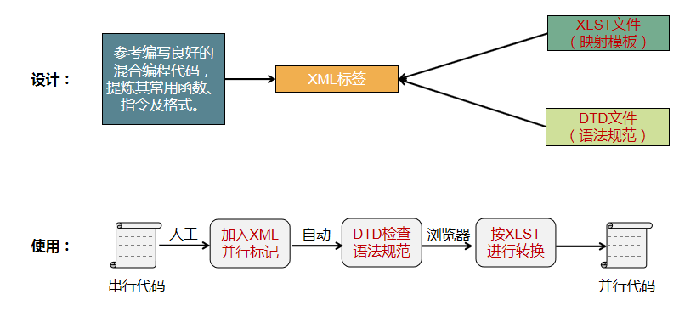
图3 标记语言技术路线

2.2编辑器部分
基于BootStrap框架进行编辑器网页的布局设计，Bootstrap自带全局的 CSS设置、定义基本的 HTML 元素样式、可扩展的 class，以及一个先进的网格系统，包含了十几个可重用的组件以及JQuery插件，用于创建图像、下拉菜单、导航、警告框、弹出框等等。再结合HTML5+CSS3+JavaScript技术实现页面美化，为编辑器提供更多辅助功能（如标签拖拽、API显示等）。
基于Ace Editor实现标记语言编辑器的基础功能。Ace 是使用JavaScript实现的富文本编辑器，主要用于网页的编辑器嵌入等，较流行的编辑器如Cloud9等均采用Ace Editor作为后端。通过修改或重写Js脚本实现XML+C混合编程的着色及高亮显示。编辑器效果图如图4所示。
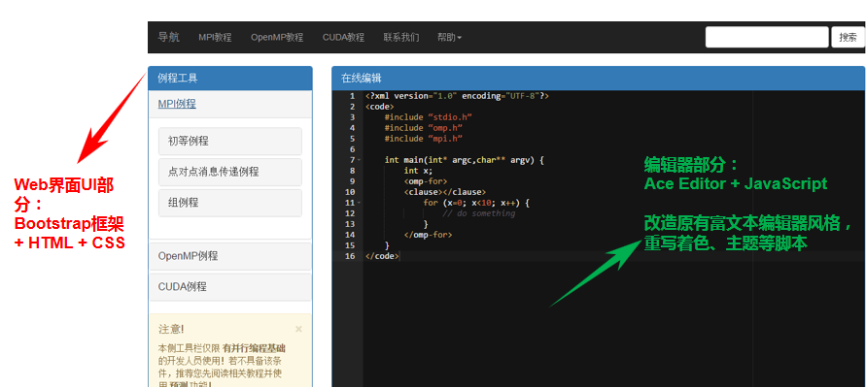
图4 编辑器效果图
2.3可并行性预测部分
首先通过各种途径，收集大量编写规范地串行程序及其对应的并行程序作为数据集，然后参考自然语言处理（NLP）中文本向量化方法，针对编程语言设计形式良好的向量化表示方法，并对训练数据集做预处理，通过长短期记忆神经网络——LSTM构建序列到序列模型——Seq2Seq进行预测模型的训练，步骤如图5、图6所示，效果如图7所示。

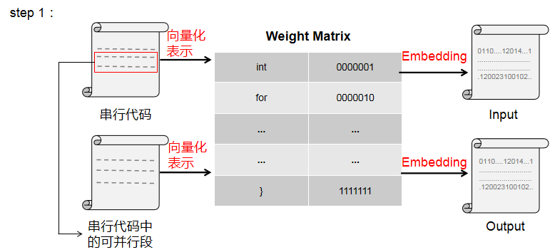
图5 步骤1
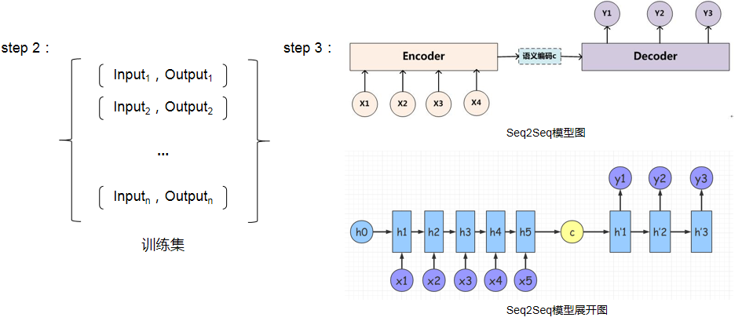
图6 步骤2、3
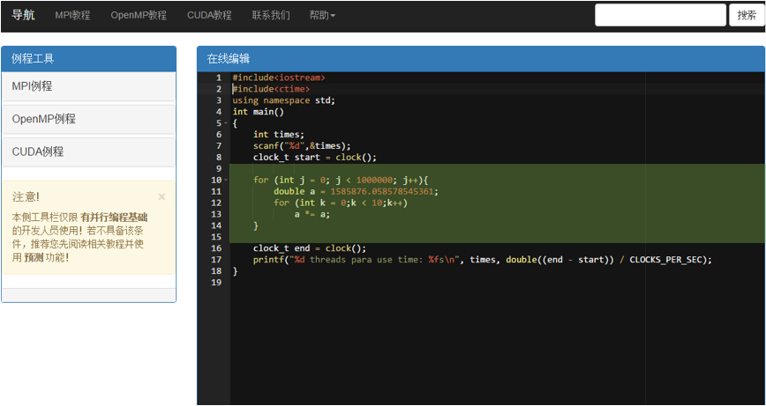
图7 预测效果图
三、研发基础及进度安排
1.研发基础
本人具有较为扎实的Java、Web、C/C++编程基础，系统地学习了MPI+OpenMP混合编程模型，仔细研读了标记语言的设计与实现相关论文并且对并行性预测的神经网络方法具有清晰的概念。

- 进度安排

第一阶段(2018.10~2019.5)
- 总结相关论文中标记语言的实现思路与技术路线，确定本课题研究方案
- 并行标记语言的设计与实现
- 标记语言编辑器的设计与实现
- 试验与结果分析
- 第二阶段数据集收集（大量的串行程序及其对应的并行程序）

第二阶段(2019.6~2019.10)
- 数据集预处理
- RNN、LSTM、Seq2Seq论文涉猎、用法学习及代码研读
- 模型构建及训练
- 测试与结果分析

第三阶段(2019.11~2019.12)
- 撰写学位论文
(2) 准备答辩相关工作

（本表可附页）
四、预期研发成果及创新点
1.预期研发成果
（1）实现一个编辑界面友好、操作体验方便快捷、具备并行性预测功能的并行标记语言编辑器
（2）实现一个易懂易用、覆盖并行混合编程模型基本功能的并行标记语言

2.创新点
（1）将XML技术应用于并行编程，简化并行编程接口的使用，降低并行编程技术门槛
（2）利用机器学习方法研究程序并行性问题
指导教师意见 | 指导教师签名： 二〇一 年 月 日
评议小组名单 | 由学院主管领导确定3~5名具有高级职称的教师或校外专家为评议小组成员  组长：  组员： 、 、 、 、  （公章）  主管领导签名： 二〇一 年 月 日
评议小组意见 | 1、选题价值： □有理论意义；□有工程背景；□有实用价值；□意义不大。  2、选题难度： □偏高；□适当；□偏低。  3、工作量： □偏大；□适当；□偏小。  4、实施方案的可行性： □好；□较好；□一般；□不可行。  5、研究生在论文选题报告中反映出的综合能力和表达能力：□好；□较好；□一般；□较差。  7、研究生在论文选题报告中反映出的创新能力： □好；□较好；□一般；□较差。  8、对论文选题报告的总体评价： □好；□较好；□一般；□较差。  （在相应的方块内作记号“√”）
评议结论 | 评议小组组长签名： 二〇一 年 月 日

